Техника безопасности
1. Работать в спецодежде: в халате (а в боксе - в сменном халате), в сменной обуви, шапочке или косынке, а при необходимости - в марлевой повязке.
2. В рабочих помещениях лаборатории запрещается курить, принимать пишу, ходить без надобности между столами и открывать форточки, чтобы не допускать циркуляцию микроорганизмов с током воздуха. В лабораторию нельзя вносить посторонние вещи.
Портфели и сумки складывают в специально отведенном месте.
3. На рабочем месте размещают только оборудование, необходимое для выполнения конкретной работы. Студенты приступают к работе только с разрешения преподавателя и всю работу проводят в строгом соответствии с изучаемой методикой.
4. При использовании спиртовок необходимо следить за их герметичностью, не вынимать фитиль из горящей спиртовки, не зажигать одну спиртовку от другой, не пользоваться спиртовкой вблизи легковоспламеняющихся жидкостей. Не оставлять без надобности горящую спиртовку, пламя гасить только колпачком.
5. Студенты не должны включать и пользоваться электрическими приборами без разрешения преподавателя.
6. Во время работы в лаборатории на руках не должно быть колец, перстней и накладных ногтей. Ногти должны быть коротко острижены.
7. Во избежание инфицирования рук работать только бактериологической петлей и пинцетом. Использованные инструменты и
предметы необходимо прожигать над пламенем горелки или помещать в дезинфицирующий раствор.
8. Бели в процессе работы инфицированный материал попал на кожу, слизистую оболочку глаз или в рот, необходимо срочно поставить в известность преподавателя и при его непосредственном участии провести необходимые меры по обеззараживанию.
9. При попадании на поверхность стола капель раствора, содержащих микроорганизмы, необходимо извлечь пинцетом ватный тампон, смочить его в 70% этиловом спирте или в 3% водном растворе хлорамина и обработать инфицированные места. Лучше всего эту работу провести под контролем преподавателя.
10. Мазки из исследуемых микроорганизмов необходимо фиксировать над пламенем горелки или в фиксирующем растворе.
11. Отсасывание исследуемого материала необходимо производить с помощью стерильных автоматических или полуавтоматических пипеток. При использовании стеклянных мерных пипеток выходное отверстие закрывают ватным тампоном, и отсасывание проводите использованием резиновой груши.
12 Во время работы нельзя класть на стол инструменты, пипетки, ватные пробки, предметные и покровные стекла. Все должно находиться в штативе, фарфоровых стаканчиках, на столиках для предметных стекол и в других, специально отведенных местах.
13. Все засеянные пробирки и чашки помещаются в термостат или сдаются преподавателю.
14. Использованные при лабораторных исследованиях предметные стекла, пипетки, шпатели сразу же погружают на одни сутки в банки с дезинфицирующим раствором, затем моют и кипятят. Отработанные чашки Петри и пробирки с посевами микроорганизмов собирают в биксы и передаются преподавателю для автоклавирования. Зараженный материал и ненужные культуры подлежат обязательному уничтожению, желательно в тот же день.
15. Уборку помещений лаборатории проводить влажным способом. Перед работой в боксе и предбокснике необходимо включать бактерицидные лампы. Поверхность стола, где проводится работа с культурами микроорганизмов, следует дезинфицировать путем протирания 3% раствором хлорамина или 70% этиловым спиртом.
16. Не допускается вынос инфицированного материала за пределы помещений лаборатории. Культуры микроорганизмов, необходимые для дальнейшей работы, хранятся в сейфе. При необходимости хранения
бактериальных культур в холодильнике последний должен опечатываться.

Подпись___________

День 1.
Методический день.
День 2.
Мой второй день практики прошел в бактериологической лаборатории ФГБУ Федеральный Сибирский научно-клинический центр ФМБА России.
Я ознакомилась с правилами работы в бактериологической лаборатории и правилами техники безопасности:
Работу с ПБА III-IV групп могут выполнять специалисты не моложе 18 лет с высшим или средним медицинским образованием.
Правила работы в микробиологической лаборатории.
• Работать разрешается в специальной одежде – халате и шапочке. В боксе работают в стерильном халате, маске, шапочке, при необходимости надевают резиновые перчатки и очки. Обязательно меняют обувь.
• Запрещается выходить за пределы лаборатории в халатах или надевать верхнюю одежду на халат.
• В лаборатории запрещается курить и принимать пищу.
• Весь материал, поступающий в лабораторию на анализ, должен рассматриваться как инфицированный. Поэтому при распаковке материала необходимо соблюдать осторожность. Емкости следует обтирать снаружи дезинфицирующим раствором и ставить их на подносы или в кюветы.
• В случае попадания инфицированного материала на халат, руки, стол, обувь необходимо провести дезинфекцию и сообщить об этом заведующему лабораторией.
• Зараженный материал обязательно уничтожают автоклавированием. Инструменты, а также поверхность рабочего стола после работы дезинфицируют.
• Запрещается выносить из лаборатории оборудование, инвентарь, материалы без предварительной их дезинфекции.
• Пипетки, предметные и покровные стекла и другую посуду, которой пользовались, обеззараживают, погружая в дез. раствор.
• По окончании работы рабочее место приводят в порядок и тщательно дезинфицируют. Культуры микроорганизмов, необходимые для дальнейшей работы, убирают на хранение в холодильник.
Дезинфекцию изделий медицинского назначения осуществляют:
• Физический метод (кипячение, водяной насыщенный пар под избыточным давлением, сухой горячий воздух)
• Химический метод (использование растворов химических средств)
Физический метод дезинфекции надёжен, экологически чист и безопасен для персонала, поэтому в тех случаях, когда позволяет условия при проведении дезин. изделий предпочтительней отдавать этому методу.
Подготовка лабораторной посуды к стерилизации.
• Перед стерилизацией лаб. посуду тщательно моют и сушат.
• Пробирки, флаконы, бутылки, матрацы, колбы закрывают ватно-марлевыми колбами. Поверх пробирки на каждый сосуд (кроме пробирок) надевают бумажный колпачок.
• Чашки Петри стерилизуют в бумагу по 1-5 штук или в пеналах.
• Пипетки по 3-5-10-15 штук заворачивают в плотную обёрточную бумагу. В верхнюю часть каждой пипетки вкладывают кусочек ваты. Во время работы пипетки из пакета вынимают за верхний конец.
Стерилизация питательных сред.
• Синтетические среды и все агаровые среды, не содержащие в своём составе нативного белка и углеводов, стерилизуют 15-20 мин в автоклаве при t=115-120℃.
• Среды с углеводами и молоком, питательный желатин стерилизуют текучим паром при t=100℃ ° дробно или в автоклаве при t=112℃.
• Среды, в состав которых входят белковые вещества (сыворотка крови, асцитическая жидкость) обеспложиваются тиндализацией или фильтрованием.
Режимы дезинфекции различных объектов, контаминированных возбудителями III-IV групп патогенности (бактериями включая микобактерии, вирусам и грибами и спорами бацилл), дезинфицирующим средствами приведены в инструкциях по их применению.
При аварии с разбрызгиванием ПБА:
• все находящиеся в помещении лица немедленно прекращают работу и, задержав дыхание, выходят из заразного помещения в предбокс, плотно
закрывают дверь, включают аварийную сигнализацию и сообщают о случившемся руководителю подразделения;
• руки обрабатывают дезинфицирующим раствором или спиртом, если лицо не было защищено, то его обильно обрабатывают 70% этиловым спиртом;
• слизистые глаз, носа и рта обрабатывают препаратами из аварийной аптечки; рот и горло прополаскивают 70% этиловым спиртом, промывают водой
• защитную одежду снимают, погружают в дезинфицирующий раствор или помещают в бикс (бак) для автоклавирования.

День 3,6.
Пересеивала биоматериал с магниевой среды (среда накопления для сальмонелл) на плотную питательную среду ВСА (висмут сульфитный агар).
Пересеивала на дизентерийную группу, сальмонеллез, дисбактериоз, условно патогенные энтеробактерии.
Пересеивала таким образом:
небольшое количество посевного материала (иногда его предварительно эмульгируют в стерильном изотоническом растворе или бульоне) втирают петлей в поверхность среды у края чашки, несколько раз проводя петлей из стороны в сторону. Затем у того места, где закончились штрихи, агар прокалывают петлей, снимая избыток посевного материала. Оставшийся на петле посевной материал зигзагообразными движениями распределяют по всей поверхности среды. По окончании посева закрывают чашку и прожигают петлю.
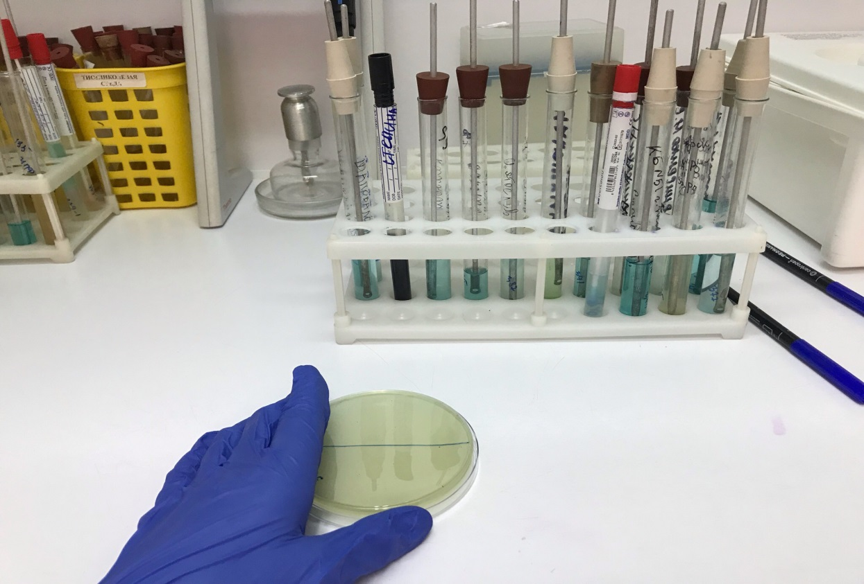

День 4,8.
Этапы выделения чистой культуры:
1-й день - получение изолированных колоний. Каплю исследуемого материала петлей, пипеткой или стеклянной палочной наносят на поверхность агара в чашке Петри. Шпателем втирают материал в поверхность среды; не прожигая и не перевертывая шпателя, производят посев на 2-й, а затем на 3-й чашке. При таком посеве на 1-ю чашку приходится много материала и соответственно много микробов, на 2-ю меньше и на 3-ю еще меньше.
Можно получить изолированные колонии при посеве петлей. Для этого исследуемый материал эмульгируют в бульоне или изотоническом растворе натрия хлорида.
2-й день - изучают рост микробов на чашках. В 1-й чашке обычно бывает сплошной рост - выделить изолированную колонию не удается. На поверхности агара во 2-й и 3-й чашке вырастают изолированные колонии. Их изучают невооруженным глазом, с помощью лупы, при малом увеличении микроскопа и иногда в стереоскопическом микроскопе .Нужную колонию отмечают со стороны дна чашки и пересевают на скошенный агар. Посевы ставят в термостат.
Внимание! Пересевать можно только изолированные колонии.
3-й день - изучают характер роста на скошенном агаре. Делают мазок, окрашивают его и, убедившись в том, что культура чистая, приступают к ее изучению. На этом выделение чистой культуры заканчивается. Выделенная из определенного источника и изученная культура, называется штаммом.
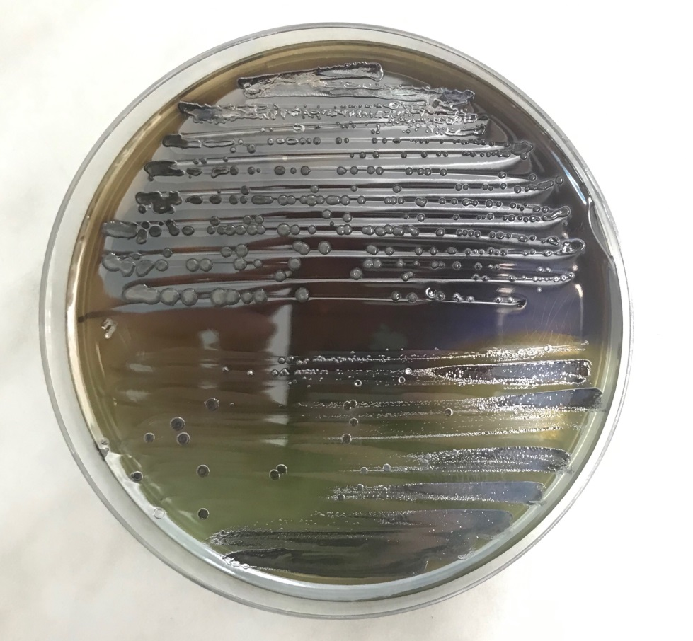
Рост salmonell на ВСА (висмут сульфитный агар).
На висмут-сульфитном агаре сальмонеллы образуют черные или коричневые колонии с металлическим блеском, участок среды под колонией чернеет. Исключение составляют некоторые серологические типы из группы С, растущие на этой среде в виде нежных светло-зеленых или крупных серовато-зеленых колоний.
Изолированные колонии (не менее 5), характерные для бактерий из рода сальмонелл, пересевают на трехсахарный агар Крумвиде—Олькеницкого в модификации Ковальчука штрихом по скошенной поверхности и уколом в столбик и инкубируют при 37 ± 1 °С в течение 12—16 ч.
При росте сальмонелл цвет скошенной поверхности среды Крумвиде — Олькеницкого в модификации Ковальчука розовый, столбик желто-бурый. Газообразование устанавливают по наличию трещин и разрыву столбика агара, образующие сероводород виды вызывают потемнение столбика.
Другие грамотрицательные бактерии семейства энтеробактерий дают следующие изменения цвета трехсахарного агара:
- БГКП — равномерное окрашивание в синий или сине-зеленый цвет с образованием газа или без него;
- бактерии из группы протея — окрашивание в ярко-красный цвет, в случаях выделения Н2S может образоваться черный осадок;
- шигеллы и возбудители брюшного тифа окрашивают скошенную поверхность в розовый цвет, столбик — в синий или сине-зеленый.
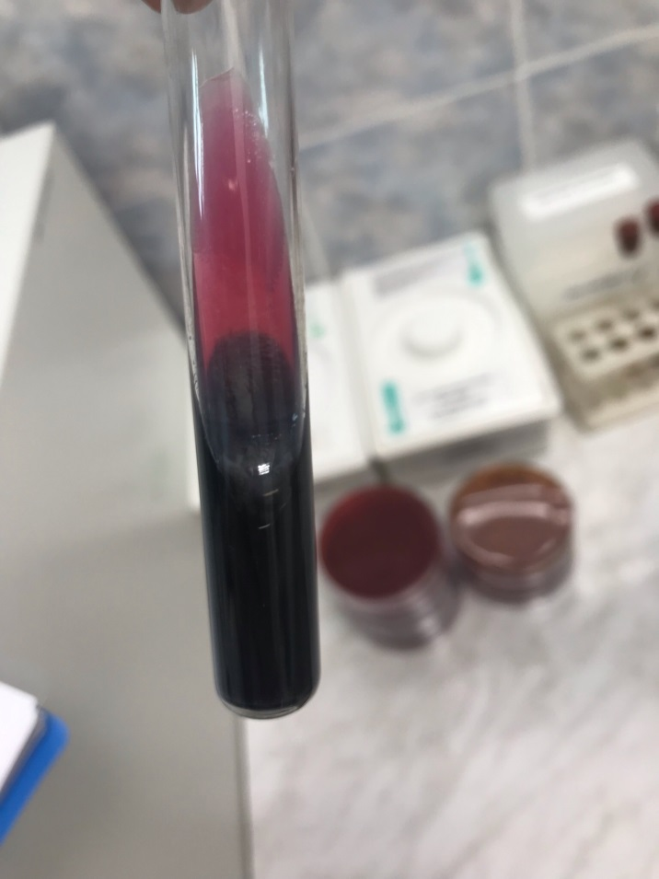
День 5,9.
Для дальнейшей идентификации бактерий готовят мазки, которые окрашивают по Граму, микроскопируют и изучают антигенные свойства путем постановки пробной агглютинации на предметном стекле с агглютинирующей адсорбированной поливалентной сальмонеллезной О - сывороткой. При получении положительной реакции на стекле с поливалентной сывороткой проводят идентификацию с помощью монорецепторных агглютинирующих О-сывороток. Установив серологическую группу исследуемых бактерий, с помощью Н-сывороток определяют тип (вид) бактерий.
Обнаружение подвижных (кроме Salmonella pullorum и Salmonella gallinarum) грамотрицательных палочек, дающих характерный рост на элективных средах, неферментирующих лактозу и сахарозу, сбраживающих глюкозу и маннит до кислоты и газа (Salmonella typhi suis не ферментирует маннит), образующих сероводород и не образующих индол, дающих положительную реакцию агглютинации с монорецепторными О- и Н-сальмонеллезными сыворотками, указывает на наличие бактерий из рода сальмонелл.
Реакция агглютинации (РА) – это склеивание и выпадение в осадок микробов или других клеток под действием антител в присутствии электролита (изотонического раствора натрия хлорида). Образовавшийся осадок называют агглютинатом. Для реакции необходимы:
- Антитела (агглютинины) – находятся в сыворотке больного или иммунной сыворотке.
- Антиген – взвесь живых или убитых микроорганизмов, эритроцитов или других клеток.
- Изотонический раствор.
Реакцию агглютинации для серодиагностики широко применяют при брюшном тифе, паратифах (реакция Видаля), бруцеллезе (реакция Райта) и др. Антителом при этом является сыворотка больного, а антигеном – известный микроб.
При идентификации микробов или других клеток антигеном служит их взвесь, а антителом – известная иммунная сыворотка. Эту реакцию широко применяют при диагностике кишечных инфекций, коклюша и др.
Серологическая реакция, в которой специфические противовирусные антитела, взаимодействуя с вирусом (антигеном), нейтрализуют его и лишают способности агглютинировать эритроциты, т.е. тормозят реакцию гемагглютинации (РТГА) позволяет с ее помощью определить вид и даже тип вирусов, обнаруженных при постановке РГА.

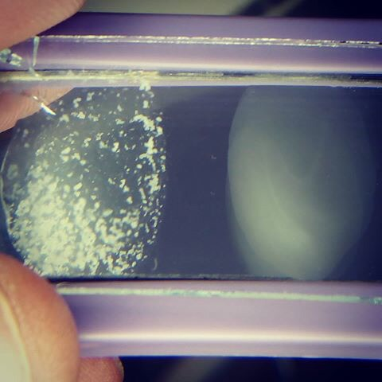

День 7.
Методический день. Заполнение дневников.
День 10.
Варила питательную среду ЭНДО и Висмут-сульфитный агар. Затем разливала в стерильные бутылки. Ставила стерилизоваться в автоклав при температуре 121°С в течение 15 минут.
Способ приготовления среды Эндо: 36,0 г среды размешать в 1 л дистиллированной воды, кипятить 2-3 мин до полного расплавления агара, фильтруют через ватно-марлевый фильтр, снова доводят до кипения, охлаждают до температуры 45-50 С и разливают в стерильные чашки Петри слоем 5-6 мм. После застывания среды чашки подсушивают.
Способ приготовления ВСА: развести 52,3 г среды в 1 литре дистиллированной воды. Хорошо перемешать и нагреть. При частом помешивании довести до кипения. Кипятить в течение минуты до полного растворения. НЕ ПЕРЕГРЕВАТЬ! НЕ АВТОКЛАВИРОВАТЬ! Охладить среду до 45°C (ОЧЕНЬ ВАЖНО!), тщательно перемешать и разлить в чашки Петри.
День 11.
Санитарно-бактериологическое исследование воздуха проводят для определения количества МАФАнМ (мезофильных аэробных и факультативно-анаэробных микроорганизмов) в 1 м³ и качественного состава (наличие санитарно-показательных и патогенных микроорганизмов). МАФАнМ в воздухе определяют посевом на поверхность МПА, а количество санитарно-показательных микробов (стафилококков и стрептококков) определяют посевом на кровяной и желточно-солевой агар. Для определения наличия плесневых грибов и дрожжей применяют среды Сабуро и Чапека.
Существует много методов бактериологического исследования воздуха. Самыми доступными и чаще применяемыми являются методы Коха и Кротова.
Методика: чашки Петри с МПА и средой Сабуро оставляют открытыми на 5-20 мин в классе, в цехах молочного завода, мясокомбината (время экспозиции зависит от предполагаемой загрязненности). Чашки закрывают и помещают в термостат при 30⁰С, если это МПА или кровяной агар, их культивируют в течение 48 часов; если это среда Сабуро – культивирование проводят при 25⁰С в течение 4-7 суток. Затем проводят подсчет выросших колоний бактерий и плесневых грибов во всей чашке.
После подсчета выросших колоний в чашке Петри, определяют количество микроорганизмов в 1 м³ воздуха по формуле Омелянского, согласно которой предполагается (т.е. это не точный метод), что в чашки с питательной средой площадью 100 см², в течение 5 мин оседает столько микробных клеток, сколько их содержится в 10 л воздуха. Для определения количества бактерий в 1м³ воздуха применяют формулу Омелянского:
А . 100 . 1000 . 5
Х = --------------------
в . 10 . Т
где Х – количество микробов в 1 м³ (1000 л) воздуха;
А – число колоний выросших на МПА в чашках;
в – площадь чашки (78 см²);
5 – время экспозиции по правилу Омелянского;
Т – время, в течение которого чашка была открыта;
10 –10 л воздуха по правилу Омелянского;
1000 – 1 м³ воздуха;
100 - 100 см² питательной среды.
День 12.
Техника взятия смывов
Взятие смывов производится с помощью стерильных увлажненных ватных тампонов. Стерильные ватные тампоны на стеклянных, металлических или деревянных палочках, вмонтированных в пробирки с ватными пробками, заготавливают заранее в лаборатории. В день взятия смывов в каждую пробирку с тампоном наливают (в условиях бокса над горелкой) по 5 мл стерильного 0,1% водного раствора пептона таким образом, чтобы ватный тампон не касался жидкости.
Непосредственно перед взятием смыва тампон увлажняют средой.
-смывы с крупного оборудования и инвентаря берут с поверхности 100 см2, для ограничения поверхностей используют шаблон (трафарет), сделанный из проволоки. Трафарет имеет площадь 25 см2, чтобы взять смывы с площади в 100 см2 его накладывают 4 раза в разных местах поверхности контролируемого объекта.
-при взятии смывов с мелких инструментов обтирается вся поверхность предмета, при заборе смывов с тарелок протирают всю внутреннюю поверхность.
-при взятии смывов с рук протирают тампоном ладонные поверхности обеих рук, проводя не менее 5 раз по каждой ладони и пальцам, затем протирают межпальцевые пространства.
Методика исследования смывов. Объем исследования
-на предприятиях общественного питания исследование смывов проводят на присутствие бактерий группы кишечных палочек.
-исследование на наличие золотистого стафилококка и протея, определение общей бактериальной обсемененности производится по показаниям.
Методика посева смывов на бактерии группы кишечных палочек
При плановых санитарно-гигиенических обследованиях для выявления БГКП производят посевы смывов на среды Кесслера с лактозой или Кода, при этом в пробирку со средой опускают тампон и переносят оставшуюся смывную жидкость.
Посевы на средах Кесслера или Кода инкубируют при 37°С, через 18—24 часа со среды Кесслера производят высев на плотную дифференциальную среду Эндо, со среды Кода высев производят в случае изменения окраски среды или ее помутнения.
Посевы помещают в термостат при температуре 37 °С на 24 часа, после чего просматривают. Из колоний, подозрительных или типичных для БГКП, готовят мазки, окрашивают по Граму и микроскопируют. Обнаружение грамотрицательных палочек указывает на наличие БГКП.
Методика посева на общую бактериальную обсемененность
Перед посевом смывов в пробирку с тампоном добавляют 5 мл 0,1% пептонной воды или изотонического раствора хлорида натрия. Тампон тщательно отмывают, после чего 1,0 мл смывной жидкости помещают в чашку Петри и заливают расплавленным МПА. Чашки помещают в термостат при 30°С. Предварительный подсчет выросших колоний производят через 48 часов, окончательный — через 72 часа. Количество колоний, выросших на чашке, умножают на 10 для определения общего количества бактерий, содержащихся на поверхности исследуемого предмета.
Методика посева на золотистый стафилококк
Для выявления золотистого стафилококка посев смывов производят на чашки с желточно-солевым агаром, непосредственно втирая посевной материал тампоном, затем последний погружают в пробирку с 6,5% солевым бульоном.
Оценка результатов
Обнаружение санитарно-показательных и условно-патогенных бактерий в смывах с поверхностей чистых, подготовленных к работе предметов, инвентаря и оборудования, а также рук персонала свидетельствует о нарушении санитарного режима и дает основание для проведения административных мер.

